معالجة ارتفاع درجة الحرارة لدي الأطفال :
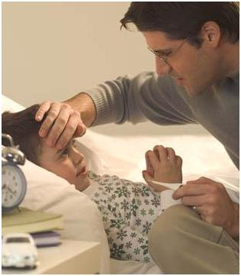
يتطلب من الأم أو الأب أن يتم التوجه لسؤال الطبيب ومساعدته في حال ارتفاع درجة حرارة الطفل عن 38 درجة مئوية خاصة ً إذا كان عمره لا يتجاوز الثلاثة أشهر ؛ أما الأطفال الأكبر سناً فحينما تتجاوز درجة حرارتهم أل 40 درجة مئوية يتم حينها التوجه بشكل فوري للطبيب ؛ لكن يستثني من ذلك أن تكون درجة الحرارة المرتفعة لدي الطفل مصحوبة بقيء أو إسهال أو جفاف أو طفح علي جلده لأنه لو ظهرت الحرارة مصاحبة لتلك الأعراض ينبغي التوجه للطبيب لأنه قد يكون مصاب بالحمى.
كيفية التعامل مع ارتفاع درجة حرارة الطفل ؟
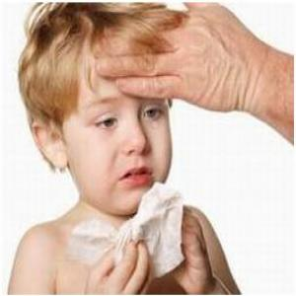
حالة من القلق والاضطراب تنتاب الوالدين بمجرد ارتفاع درجة حرارة أي طفل من أطفالهم بالبيت ؛ حيث يشعران بالقلق ويظلان بجوار الطفل إلي أن تهدأ حرارته ويعود لوضعه الصحي السليم ؛ ونسب الإصابة بارتفاع في درجة الحرارة تزداد في هذه الفترة من العام وذلك نتيجة للتقلبات الجوية الحادثة في ارتفاع درجة حرارة الطقس.
وغالباً كل أم تجد درجة حرارة الطفل ارتفعت تتجه فوراً للطبيب من أجل سؤاله ماذا تفعل مع طفلها المرتفعة حرارته ؛ ولكن نريد أن نوضح لكل أب وأم في البداية أن ارتفاع درجة حرارة الطفل يعد عرض وليس بمرض ؛ لذا سيكون من السهل التعامل مع الحرارة المرتفعة فضلاً عن أن هناك مؤشرات معينة هي التي قد تثير قلق الوالدين شيئاً ما وهو أن تتعدي درجة حرارة الطفل 38.9 درجة مئوية.
والآن نسوق لكل أب وأم أهم الأسباب الشائعة لارتفاع درجة حرارة الطفل :
علي الوالدين أن يدركوا أنه يتواجد في الدماغ مركز يعمل علي تنظيم وضبط الحرارة أي بمثابة ترموستات تساعد على حفظ حرارة الجسم ضمن المعدل الذي يناسب عمل أعضائه لإتمام العمليات الكيميائية والحيوية بكفاءة وحينها توجه الدماغ رسائل للجسم من أجل أن يحافظ علي درجة حرارته لما يقرب من 37.7 درجة مئوية ؛ وتختلف في أوقات معينة من اليوم بشكل طبيعي فتكون أقل في الصباح وأعلى في المساء ومع بذل المجهود وحينما ترتفع درجة الحرارة ترجع لأحد أهم تلك الأسباب الآتية:
أولا : حدوث التهاب جرثومي سواء من البكتيريا أو الفيروسات للطفل فحينها ترتفع درجة حرارة الطفل وذلك لأن جسم الطفل حينها يحاول مقاومة الجرثوم فترتفع درجة حرارته.
ثانياً: أن يكتسب جسم الطفل الحرارة من خلال تعرضه بشكل مباشر لحرارة مرتفعة سواء بشكل مباشر كالخروج للجو الحار أو البقاء بالمكوث لوقت طويل داخل غرفة حارة.
ثالثاً : أخذ الطفل تطعيمات تساعد علي رفع درجة حرارة بالإضافة إلي أنه قد ترتفع درجة حرارة الطفل إذا كان في مرحلة التسنين أو ظهور الأسنان.



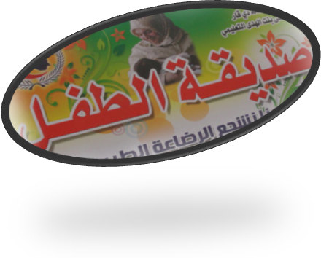
م.فني( أزهر سالم)

وهناك أربع طرق لقياس درجة حرارة الطفل:
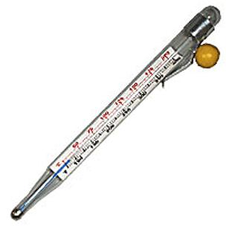
الأولى: قياس درجة حرارة الطفل عن طريق الإبط وتعد تلك الطريقة من أكثر الطرق شيوعاً وأماناً لحديثي الولادة والأطفال دون الست سنوات.
الثانية: من خلال الفم وتعد تلك الطريقة مناسبة للأطفال الأكبر سناً ؛ حيث يظل الثرمومترتحت لسان الطفل فترة من الوقت ومع الأطفال صغار السن قد يعضه أو يكسره ما قد يسبب له ضرر.
الثالثة: عن طريق فتحة الشرج وقد يكون وضع غير مريح للطفل لكنه يعطي قياساً دقيقاً لدرجة حرارة جسم الطفل الداخلية وينصح بعدم استعماله مع حديثي الولادة والمصابين بالبواسير أو القولون.
الرابعة: يمكن قياس درجة حرارة الطفل من خلال الجلد ؛ باستخدام الثرمومتر الشريطي ويكون من خلال وضع شريط قياس درجة الحرارة علي جبهة الطفل ؛ ولكنه يعاب عليه في كثير من الأوقات أنه غير دقيق.
في حال عدم ارتفاع درجة حرارة الطفل بنسب مخيفة التي أوضحناها سالفة الذكر يمكن للأم أن تعطي الطفل خافض للحرارة مناسب

.
كيفية قياس درجة حرارة الطفل:
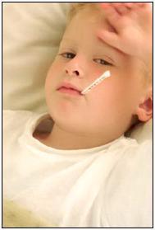
في كثير من الأحيان يلجأ الوالدين لقياس درجة حرارة الطفل من خلال لمسة بأيديهم لجبين الطفل ؛ تلك المسألة تكشف أن هناك حرارة مرتفعة للطفل ولكنها تعد طريقة غير دقيقة ؛ لذا ينبغي استعمال ميزان الحرارة من أجل تشخيص درجة حرارة الطفل بالضبط.
دائرة صحة ذي قار
مستشفى بنت الهدى للنسائية والاطفال مستشفى صديقة الطفل
كيفية التعامل مع ارتفاع درجة حرارة الطفل ؟
وحدة تعزيز الصحة

